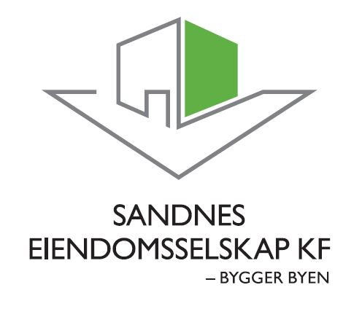

**STYREMØTE 28.06.2016**

**MØTEINNKALLING**

**OG SAKSPAPIRER**



**INNKALLING TIL STYREMØTE nr. 5 – 2016**

Sandnes Eiendomsselskap KF

**Dato:** 28.06.2016

**Sted:** Vågsgata 20, møterom «Ruten»

**Tid:** Kl 08:00

Møtet avsluttes kl 12:00

**Styrerepresentanter:**

Endre Skjørestad Leder

Vidar B. Sørensen Nestleder

Arne Norheim

Sissel Vikse Falch

Wenche Ekholt Bjelland

**Kristine Norheim Meinkøhn**

**Rådmannens representant:**

Sidsel Haugen

**Styrets sekretær:**

Torbjørn Sterri

**Saksliste:**

Sak 80 – 16 Godkjenning av protokoll, styremøtet 02.06.2016

Sak 81 – 16 Økonomisk rapportering pr. mai 2016

Sak 82 – 16 Etiske retningslinjer SEKF

Sak 83 – 16 Status byggeprosjekt juni 2016

Sak 84 – 16 Nytt rådhus, status pr. mai 2016

Sak 85 – 16 Nytt rådhus, -usikkerhetsanalyse og arealeffektivitet.

Sak 86 – 16 Ny hovedbrannstasjon med øyeblikkelig hjelp, legevakt og ambulansesentral, - statusrapport juni 2016

Sak 87 – 16 Kostnadsoverslag 0 (K0) branntekniske tiltak i helsebygg 2016 prosjekt 41020 med underprosjekt byggeprogram branntekniske tiltak i Trones eldresenter

Sak 88 – 16 Kostnadsoverslag 2 (K2) for prosjekt 41011 nytt produksjonskjøkken Vatne

Sak 89 – 16 Fullmakt til å inngå kontrakt – prosjekt 4000500 -energibesparende tiltak i skolebygg

Sak 90 – 16 Kostnadsoverslag 2 (K2) for tilbygg med fire nye grupperom for Stangeland skole

Sak 91 – 16 Kostnadsoverslag 2 (K2) for Riskahallen – delprosjekt Riska bioenergisentral + justering av budsjettramme for prosjekt 60005

Sak 92 – 16 K2 – kostnadsoverslag 2 for Iglemyr energisentral

Sak 93 – 16 Kostnadsoverslag 2 (K2) for utskifting/reparasjoner Varatun psyk. senter.

Sak 94 – 16 Byggeregnskap prosjektnr. 21022 – Behandlingsstart

Sak 95 – 16 Byggeregnskap prosjektnr. 21023 – Avlastning, ny barnebolig

Sak 96 – 16 Byggeregnskap prosjektnr. 40004 (SEKF) og 4009117 (Sandnes kommune) – ENØK, rørsystem Austrått/Høyland

Sak 97 – 16 Funksjons- og arealprogram formålsbygg

Sak 98 – 16 Lokalisering og arealbehov, prosjektene 30018 «Senter for flerspråklige barn og unge (FBU)» og 30019 «Sandnes læringssenter(SLS)»

Forfall bes meldt på e-post til Gunn Nordås

[gunn.nordaas@sandnes.kommune.no](mailto:gunn.nordaas@sandnes.kommune.no)

Sandnes 21.06.2016

Endre Skjørestad

Styreleder